Contenido
Create a Foundry project and deploy Azure OpenAI models 2
Create a Foundry project 2
Deploy Azure OpenAI models 3
Retrieve the Azure OpenAI endpoint 4
Configure managed identity Access create the ProductReview table 4
Create a database scoped credential and an external model for embeddings 5
Add a vector column and generate embeddings 7
Create a full-text index 9
Search with full-text predicates 10
Search with vector similarity 12
Combine full-text and vector search with hybrid search 14
Compare the three search approaches 14

Create a Foundry project and deploy Azure OpenAI models

Create a Foundry project
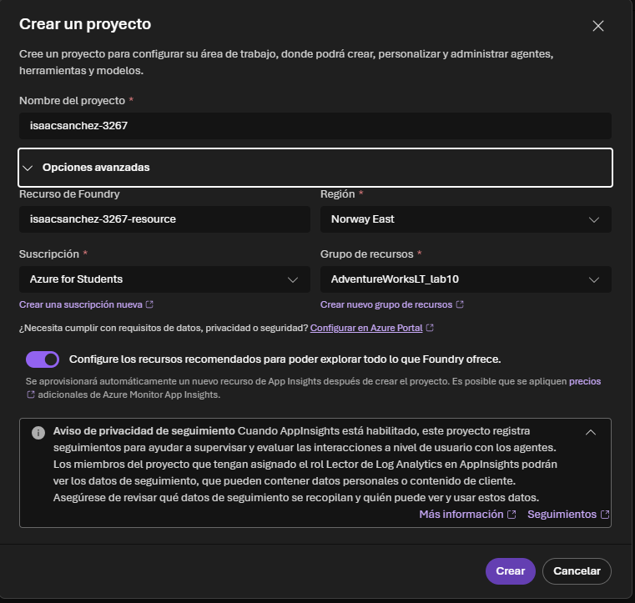

Deploy Azure OpenAI models
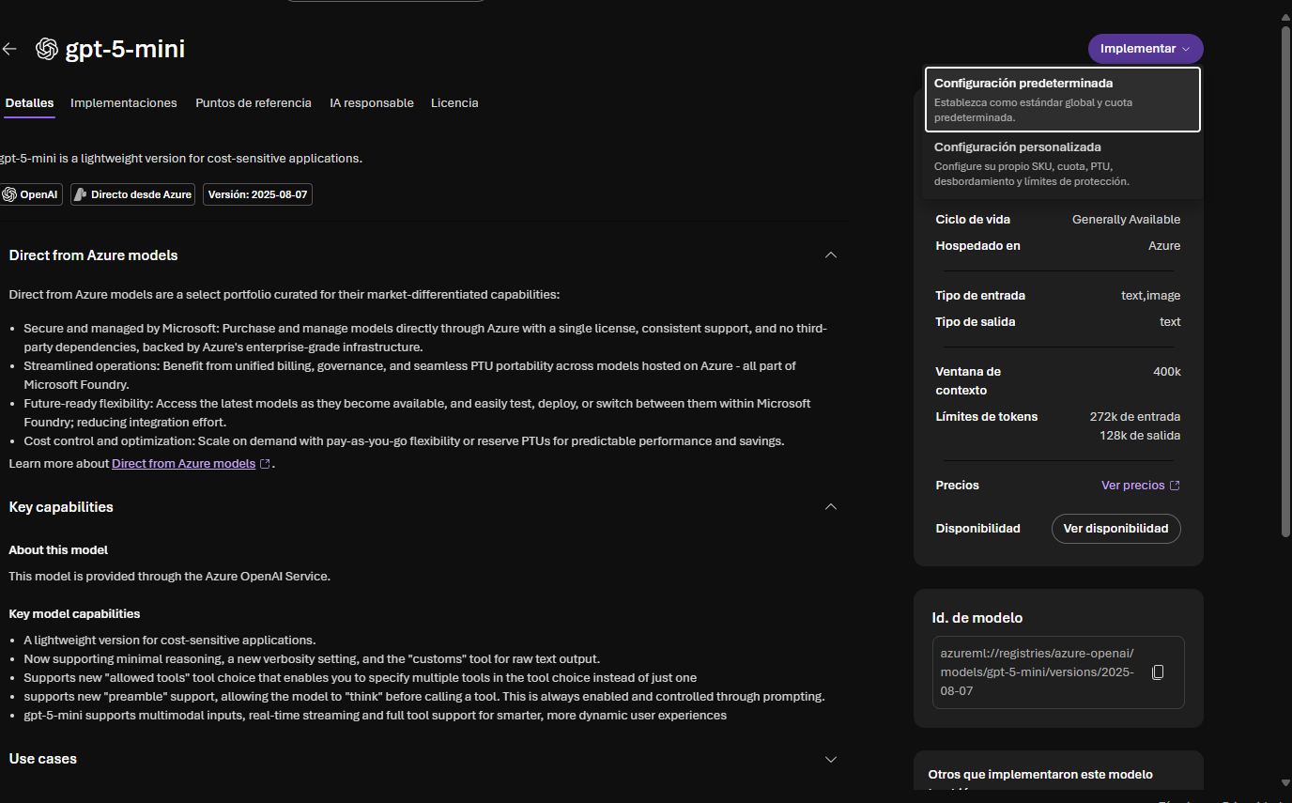
Utilizamos gpt5mini
Y creamos el modelo
Repetimos con el text-embedding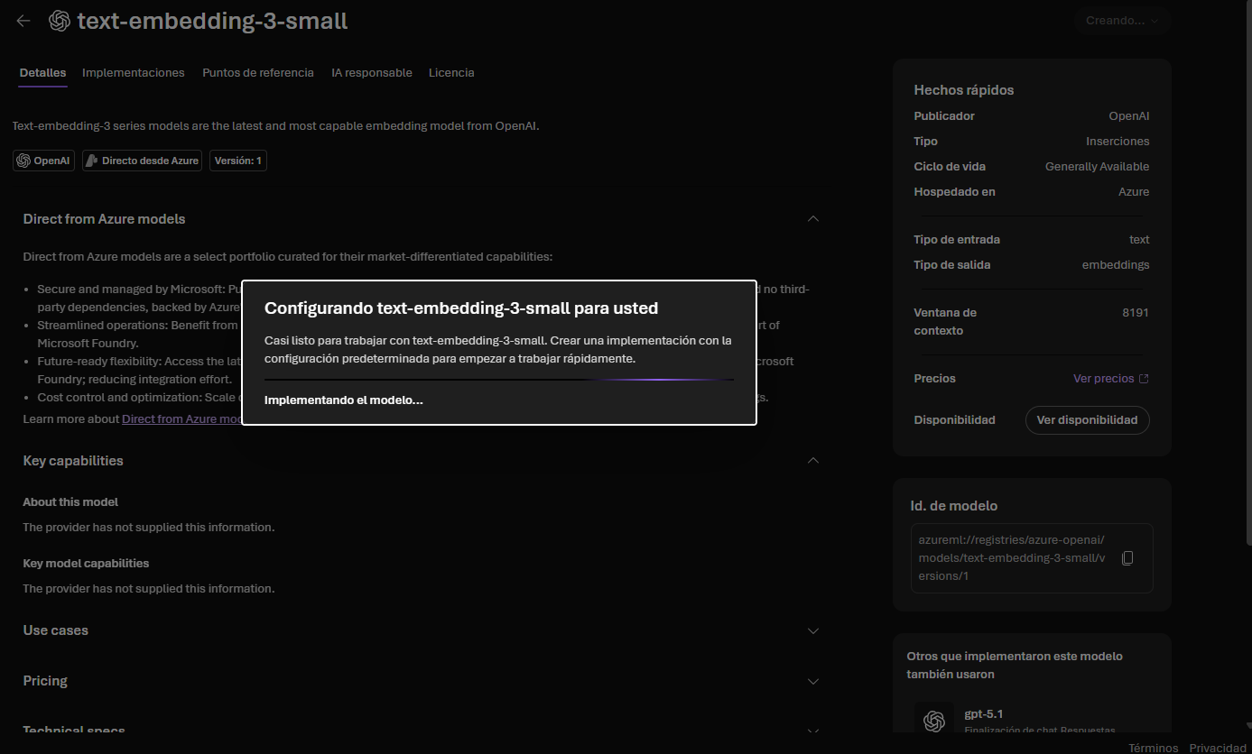

Retrieve the Azure OpenAI endpoint
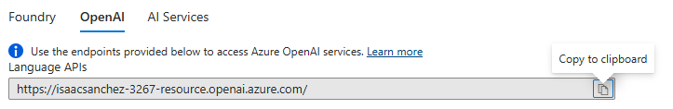

Configure managed identity Access create the ProductReview table
Vamos al servidor de la bbdd

En la prte de seguridad activamos managed identityen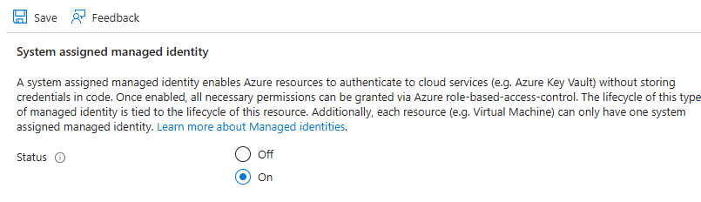
En el menú de acceso token agregamos un rol que sea Cognitive Services OpenAI User
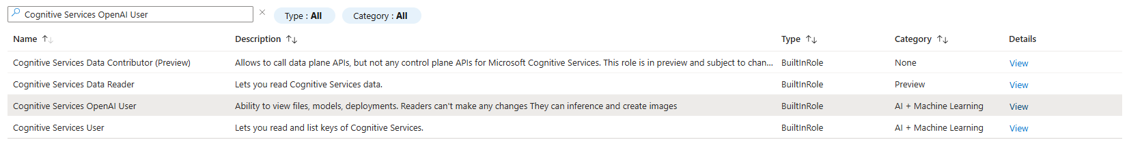
Asignamos el sql server como miembro
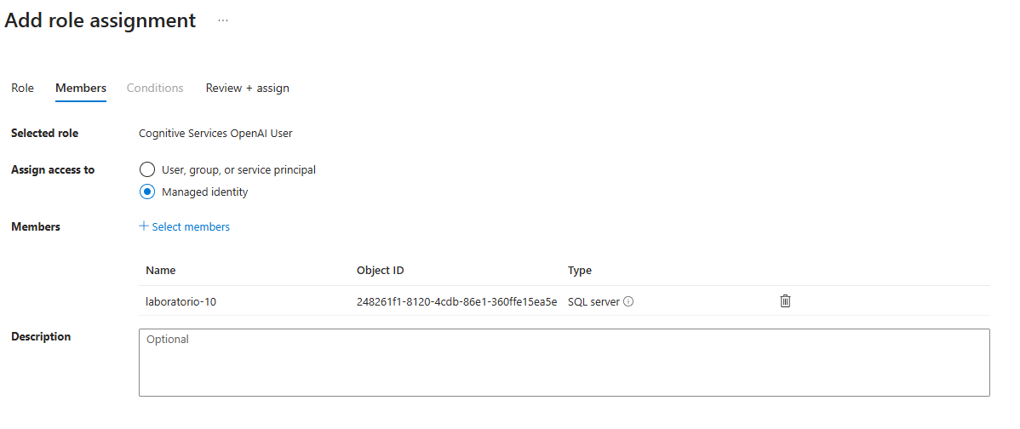

Create a database scoped credential and an external model for embeddings
Mediante visual estudio nos conctamos a la bbdd que hemos creado
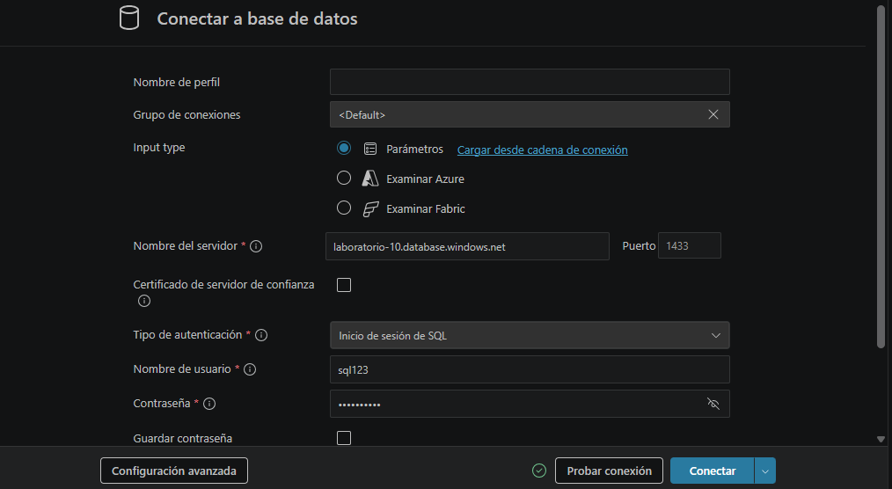
Una vez conectados ejecutamos el archivo para la creación de la bbdd
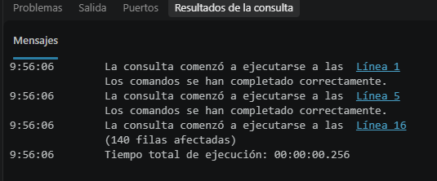
Comprobación de que la creación a sido exitosa
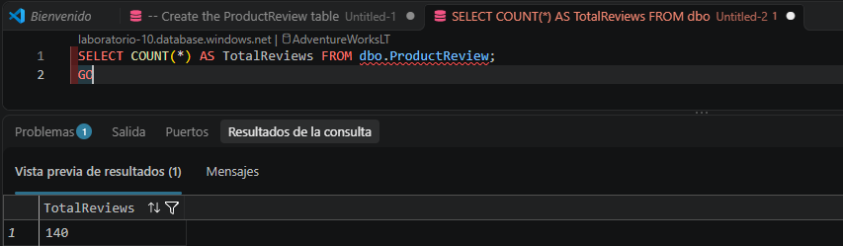

Ejecutamos este código
-- Create a database master key if one doesn't exist
IF NOT EXISTS (SELECT * FROM sys.symmetric_keys WHERE name = '##MS_DatabaseMasterKey##')
CREATE MASTER KEY ENCRYPTION BY PASSWORD = '<your strong password here>';
GO

-- Create a credential using Managed Identity
CREATE DATABASE SCOPED CREDENTIAL [https://<your-openai-endpoint>.openai.azure.com]
WITH IDENTITY = 'Managed Identity', SECRET = '{"resourceid":"https://cognitiveservices.azure.com"}';
GO
Creamos el modelo externo
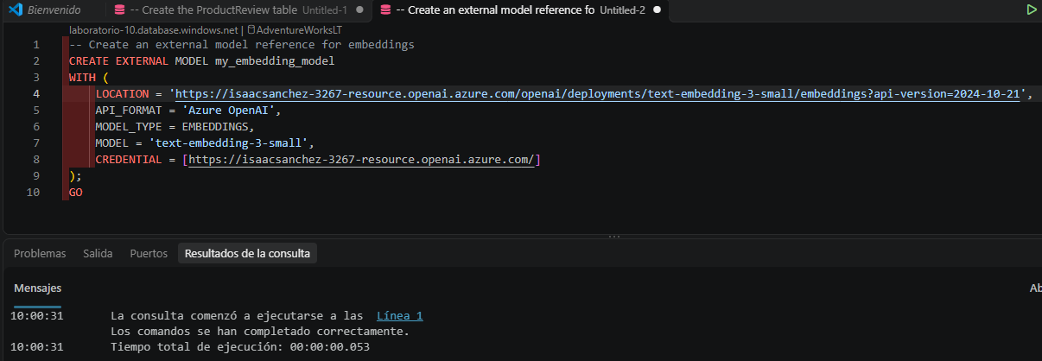

Add a vector column and generate embeddings
Añadimos la columna de embeddins
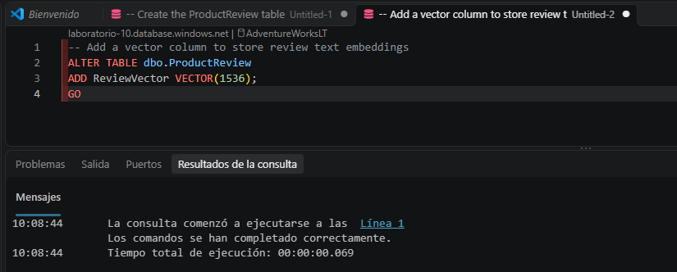
Generamos los embeddings
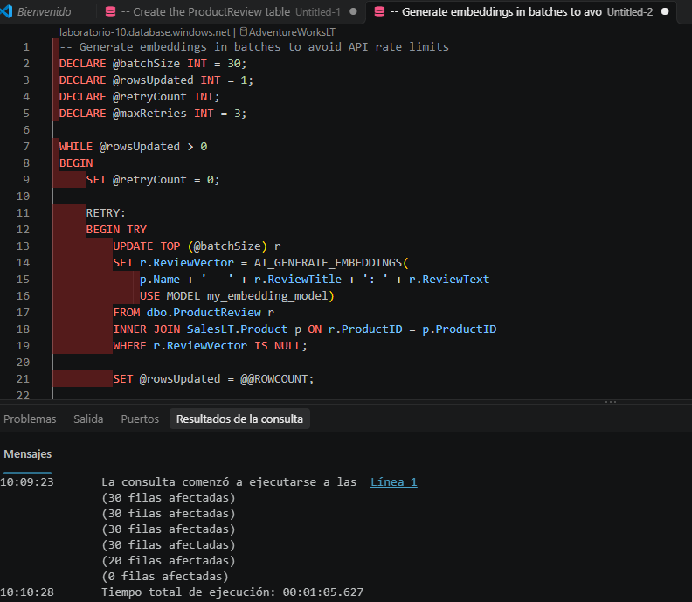

Comprobamos los embeddings creados
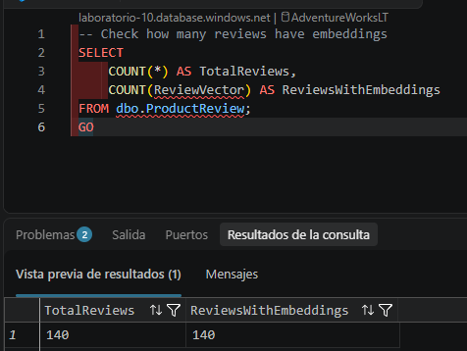
Creamos el índice de los vectores
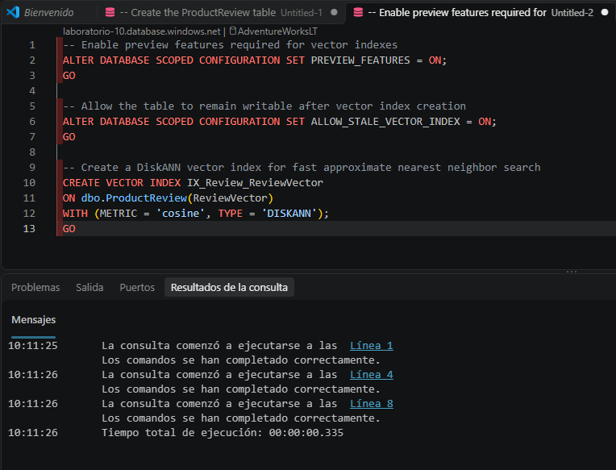

Create a full-text index
Creamos el catálogo completo
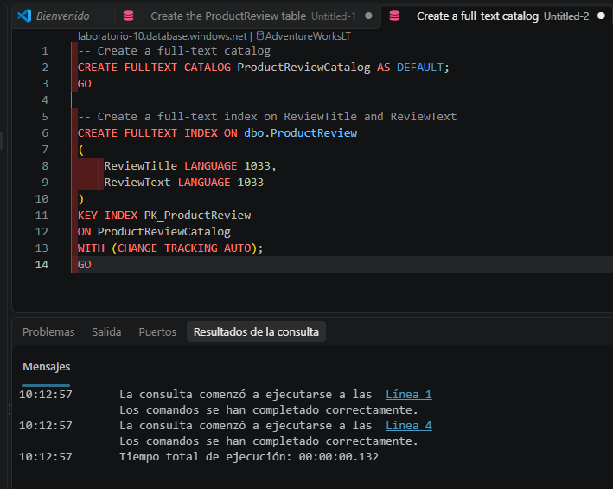
Verificamos la creación de los índices
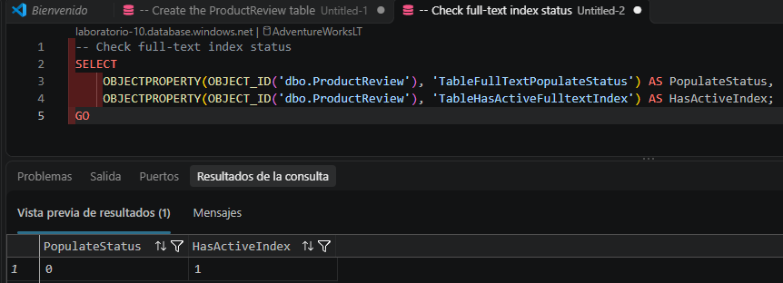

Search with full-text predicates
Buscamos por una palabra concreta
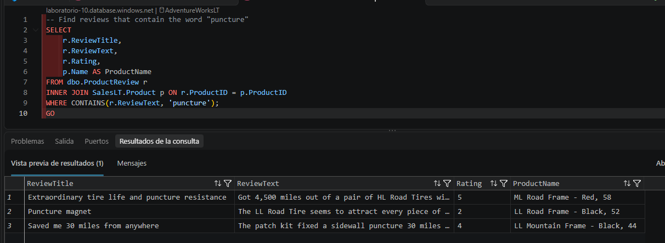

Buscamos por una frase
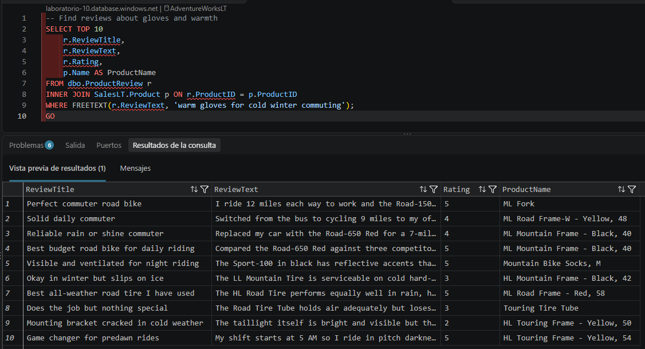

Ahora utilizamos constaintable para obtener las puntuaciones de similitud
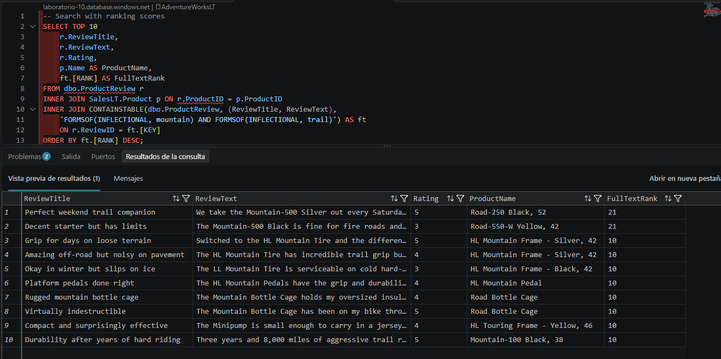
Ahora buscamos por el inicio de una palabra
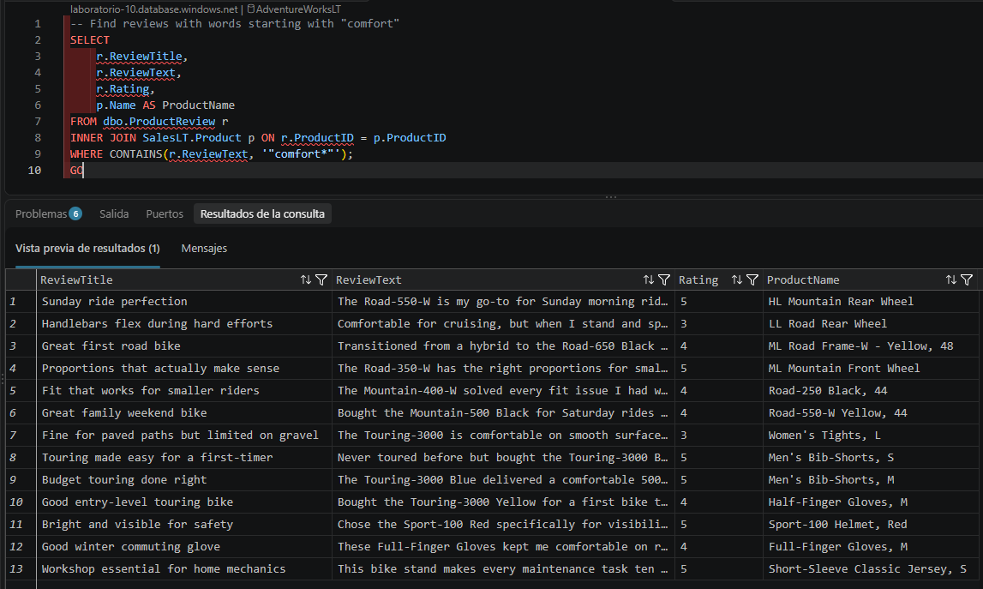

Search with vector similarity
Usamos vector search para realizar la búsqueda
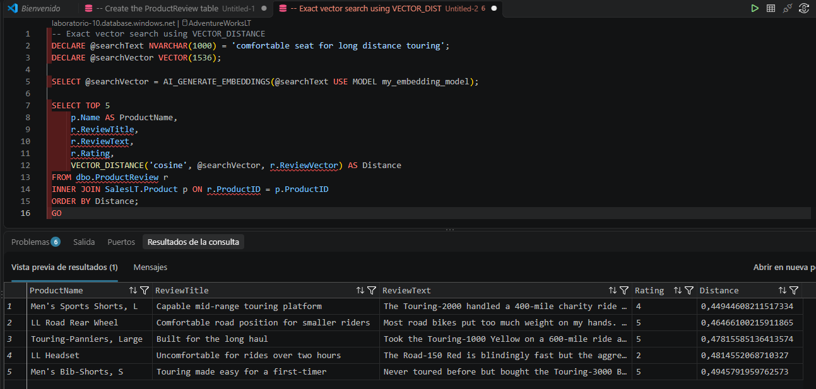
Buscamos con el vector y usando el índice para resultados mas rapidos
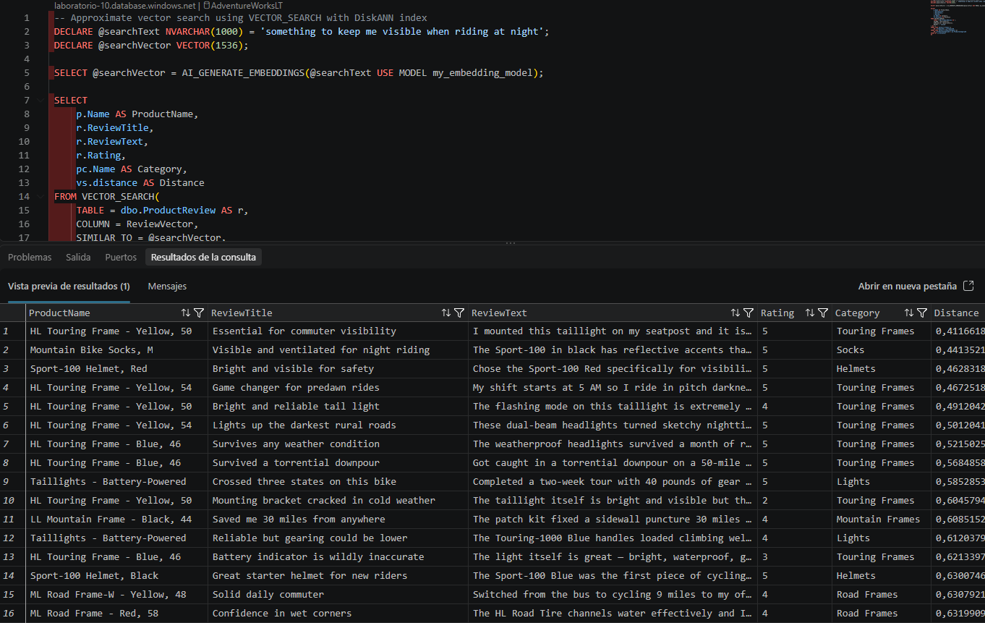

Comprobamos los vectores por los meta data
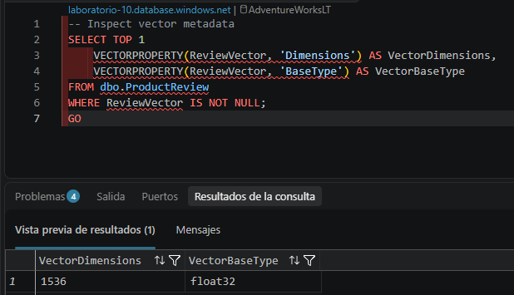

Combine full-text and vector search with hybrid search
Combinamos ambas del scrip que nos aportan es necesario eliminar el topN=50 porque da error
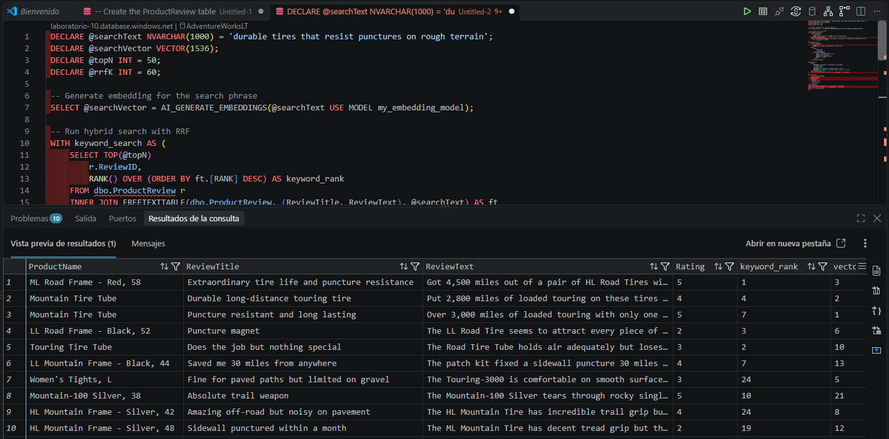

Compare the three search approaches
Realizamos una búsqueda de texto completa

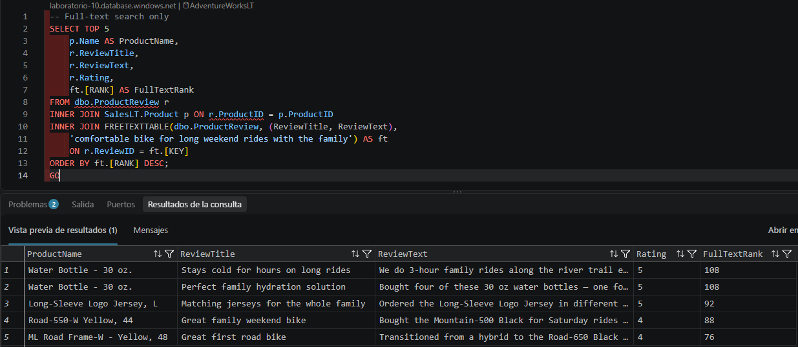

Hacemos una búsqueda de vector con el mismo parámetro
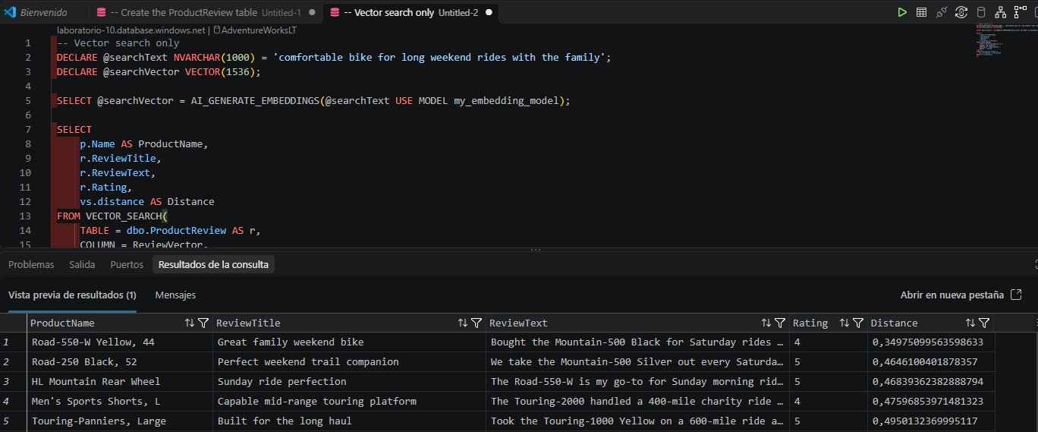

Usamos la búsqueda hidrida

